常州市新北区薛家中心小学
2018~2019学年度第二学期
校本课程讲义

课程名称： 手工折纸

执教老师： 高亚莉

上课地点： 一（11）班

目 录

- 课程纲要

- 讲义
手工折纸 课程 点 名 表
姓  名 | 班级 | 1 | 2 | 3 | 4 | 5 | 6 | 7 | 8 | 9 | 10 | 11 | 12 | 13 | 14 | 15 | 16 | 17
刘舒妍 | 11
高佳琪 | 11
邹婷逸 | 11
蔡恩霈 | 11
董佳琦 | 11
项岩 | 11
张梓轩 | 11
蒋沁蕊 | 11
倪鑫 | 11
包凌薇 | 11
陈笑 | 11
杨思诺 | 11
杨舒雯 | 11
陆可馨 | 11
杨寒 | 11
卞梦琪 | 11
孟梦 | 11
毛雨欣 | 11
罗梓辰 | 11
陈于子涵 | 11
肖俊龙 | 11
王梓权 | 11
朱恒睿 | 11
耿鸿磊 | 11
王梦泽 | 11
李子然 | 11
张菡韬 | 11
尹硕 | 11
孙逸凡 | 11
张禹辰 | 11
课程 点 名 表
姓  名 | 班级 | 1 | 2 | 3 | 4 | 5 | 6 | 7 | 8 | 9 | 10 | 11 | 12 | 13 | 14 | 15 | 16 | 17
吴皓轩 | 11
常宇成 | 11
吴君浩 | 11
刘辰熙 | 11
郑泽宇 | 11
邢炳阳 | 11
朱志豪 | 11
王一茗 | 11
武一铭 | 11
李岩 | 11
陈子言 | 11
吴金宸 | 11
王睿辰 | 11
孙苏 | 11

薛家中心小学校本课程纲要
课程  名称 |  | 手工折纸 | 撰写老师 | 高亚莉 | 课  时 | 17课时 | 适用  年级 | 一年级
开  发  背  景  （教师资源、  学生需求） |  | 纸是学生最常见的物品，在小学阶段，学生喜欢做手工制作，折纸课程的开设是对课堂教学的补充和延伸，与课堂教学相比更具灵活性、可塑性，因而学生会非常乐意参与，折纸课程内容丰富，由简至繁，由易到难，层层深入，符合一年级小学生的认知特点。  折纸是一门实践性、综合性很强的课程，它对处于一年级身心发展特点的小朋友来说有乐趣也有挑战。一张纸能变幻成一只鸟、一朵花、一架飞机、一只小青蛙等等。学生会被神奇的变幻所吸引，但要折出好看的东西不仅要求孩子手指灵活，还要求孩子有耐心，能细心静心地对边对角，记清步骤逐步完成。如果我们能在课堂中有效地开展教学，便能较好地达到新课标的教学要求，使学生在操作中学习，手脑并用，运用于教学中，其对启发学生的想象力、锻炼心灵手巧和静心细心的品格，有着不可低估的作用。折纸课程作为一项校本课程，它包括折物品、折植物、折动物等，培养学生一定的动手操作能力，独立完成作品的设计及制作。折纸艺术取材于生活，用材方便，深受孩子们的喜爱。
课程  目标 |  | 1、学会折纸的基本技巧和方法。  2、锻炼动手能力，陶冶性情。  3、在兴趣中学习，学习中快乐，快乐中想象，想象中创新。  4、提高动手能力，观察能力等，同时也学会废物利用，在作品展示与鉴赏的过程中，能运用所学的知识，欣赏别人的作品，并体会纸艺的魅力。  5、欣赏优秀的纸艺作品，从中体会到纸艺与民族文化、生活的密切联系，继承民族文化，热爱生活，热爱自然。
教学评价（原则与方式） |  | - 评价原则：  注重学习的过程，注重对知识技能的应用，注重学生亲身参与折纸并获感悟和体验。  采用形成性评价的方式，重视对过程的评价和在过程评价，重视学生喜爱学习过程中的自我评价和自我改进。  - 评价方式：  - 学生自评、互评和教师评价相结合。  - 对书面材料的评价与对学生口头报告、实践活动的评价相结合。  - 以定性评价为主。
条件  支撑 |  | 提供对应教学的折纸工具和折法资料。
课时 | 具体内容安排
1 | 折燕子
2 | 折狐狸
3 | 折大象
4 | 折鸽子
5 | 折企鹅
6 | 折鸭子
7 | 折知了
8 | 折蝴蝶
9 | 折彩鱼飞镖
10 | 折马
11 | 折小猫头
12 | 折啄木鸟
13 | 折深海鱼
14 | 折荷花
15 | 折桃子
16 | 折手表
17 | 折领带

校本课程讲义
课题 | 折燕子
教学  目标 | 1.引导学生学习按图示折纸，并认识剪折符号；  2.通过简单的折纸，让学生学会抓住动物（燕子）的特征，并提高学生的动手能力。  重点难点：对折纸图示的理解  教学准备：正方形的黑色纸片（或是正刚性彩色纸片），剪刀，示范作品，步骤图示。
教  学  要  点 | (一)引导学生了解燕子的特征  教师出示燕子范例让学生观察，知道燕子是黑色的，它的尾巴像剪刀一样。  (二)学习看图示，学折燕子  出示折纸图示，教师按图示讲解折纸过程（图示如下）：  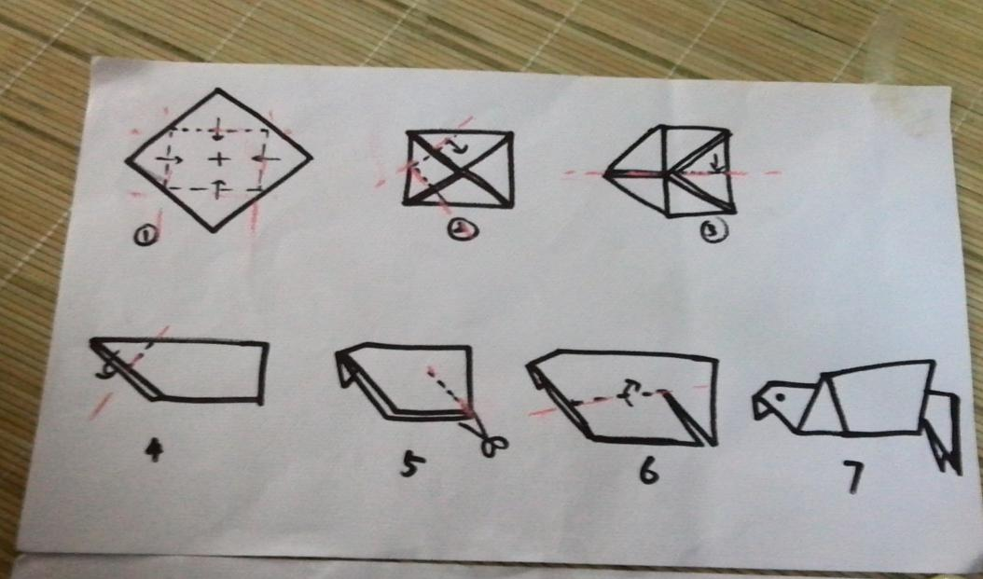  图①：将正方形纸的四角分别向中心折；  图②：将相邻的两个角再向中心折；  图③：如图案中心线上下对折；  图④：向里折出燕子的嘴巴；  图⑤：用剪刀沿虚线剪出“嘴巴”；  图⑥：将两翅向上翻折；  图⑦：涂画上眼睛,小燕子就折好了。  (三)交代折纸的要求，学生操作，教师在一旁指导  1.带着学生折一遍燕子，然后课让学生自动手用彩色纸片折，不清楚的地方相互商量，乐意拒收文老师；  2.教师巡回指导，帮助有困难的学生完成作品。  (四)总结评价。

校本课程讲义
课题 | 2.折狐狸
教学  目标 | 1.让学生了解狐狸的外形与习性。  2.学习狐狸折纸。  教学准备：  狐狸图片 纸 油画棒
教  学  要  点 | (一)开始部分  让学生看图片——感知狐狸的外形。  (二)基本部分  1.让学生说狐狸的外形，老师总结。  尖嘴大耳，长身短腿，身后拖着一条长长的尾巴。  2.老师介绍狐狸的吃食。  狐狸主要吃昆虫、野兔和鼠，这些动物都是危害庄稼的坏家伙 ，狐狸吃了它们，等于是帮了农民伯伯的忙。  狐狸的奇怪行为：一只狐狸跳进鸡舍里，把12只小鸡全部咬死，最后仅叼走一只。  3.让学生说说狐狸皮毛的用途。  4.让学生折纸：狐狸  老师示范折纸方法。  让学生随老师一起折纸，有困难，老师帮忙。  让学生把玩自己的折纸作品。  (三)结束部分  让学生把自己的作品送至展览区。

校本课程讲义
课题 | 折大象
教学  目标 | 1.引导学生按图示折纸，并认识剪折符号；  2.通过简单的折纸，让学生学会抓住动物（大象）的特征。
教  学  要  点 | (一)了解大象的特征  1.教学引导学生猜谜语：鼻子像钩子，而都项房子，腿粗像柱子，身子像房子。  （谜底：大象）  2.教师出示，大象的折纸成品，请学生观察：  （教师普及：）大象是以后总西游动物，生活在热带雨林中。它的身体很壮，有四条粗粗的像柱子一样的腿，还有一根长长的鼻子。它的鼻子可能干了，会卷起各种东子，还会喷水洗澡。  3.教师出示作品，让学生看一看是如何折的。  ( 二)引导学生根据图示符号学折大象  教师出示大象折纸作品，让学生取出彩色纸片，跟着指导老师一步步折（图示如下）：  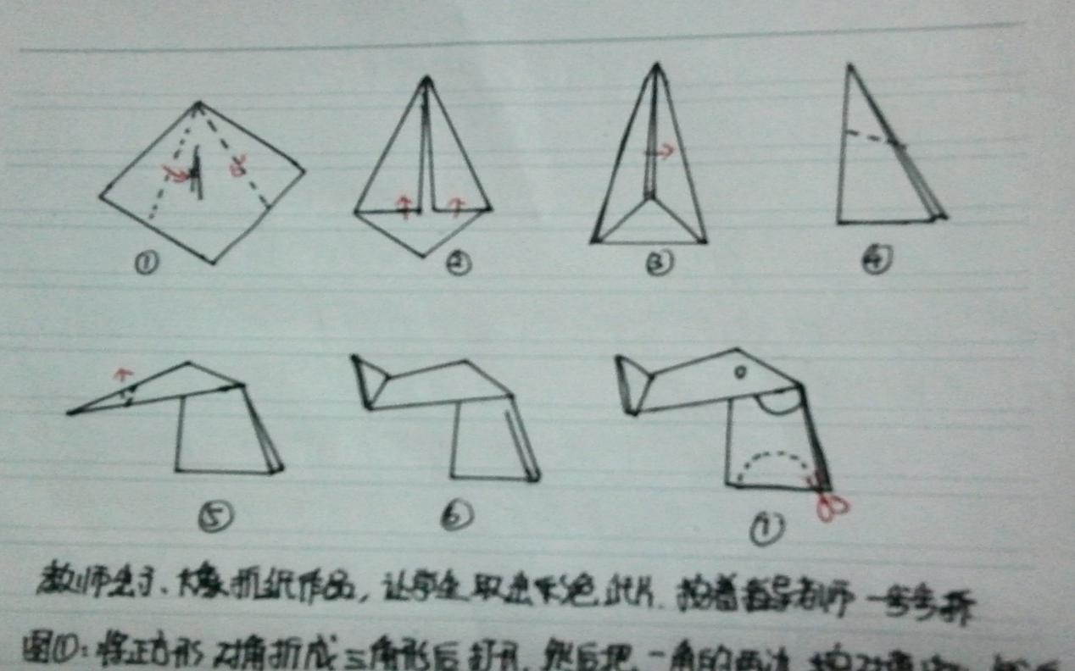  图①：将正方形对角折成三角形后打开，然后把衣角的两边按对角中心线折；  图②：按图示将底部的三角形向上折，成一个三角形；图③：按图示对着成一个直角三角形；图④、图⑤、图⑥：按图示把大象的鼻子和身体分开。先将鼻子往下折出一条痕迹，按折痕往大象身体外面折下去，大象的鼻子就从脑袋中间伸出来了。把鼻子尖向下折一小截，打开，往内压一点，大象鼻子就翘起来了。图⑦：在大象的身体下面剪一个半圆，大象的腿就出来了，租后在给大象划伤眼睛、耳朵即可。  (三)引导评论：  教师对学生的作品进行点评，从对齐、抹平、整齐、正确方面进行评价，给学生给予及时的鼓励。

校本课程讲义
课题 | 折鸽子
教学  目标 | 1.了解鸽子的外形、习性及与人们日常生活的关系。  2.尝试学习用四角向中心折的方法折出鸽子。  3.喜欢折纸活动，体验合作的乐趣。  教学准备：有关鸽子的图片资料、折纸鸽子范例、各色彩纸、折纸步骤图、彩笔
教  学  要  点 | (一)了解鸽子的外形特征  1.大家搜集到了这么多关于鸽子的资料，下面请同学们说一说你知道的关于鸽子的知识。  2.请学生观看挂图，结合学生的已有经验介绍鸽子的外形特征以及生活习性。  3.倾听故事：鸽子送信  (二)折纸：鸽子  1.（出示范例鸽子）今天，有一只鸽子飞到我们教师里，它想来找更多的伙伴，请同学们帮助它。  2.请学生观察折纸步骤，并尝试折小鸽子。  3.带着学生自己尝试折叠的疑问，集体教学。  4、引导学生独立折叠鸽子。  (三)评价  1.表扬折的有好又快的学生，并请他们帮助其他的同学。  2.和学生一起布置主题墙。  (四)活动延伸：引导学生在《小白鸽》歌曲的伴奏下，自由折叠小鸽子，小鸽子交到了好多新朋友，大家一起快乐的舞蹈。

校本课程讲义
课题 | 折企鹅
教学  目标 | 1.了解折企鹅的方法，学会将正方形的两个边对着对角线折。  2.学会看图示将三角形的角向内折，折出嘴巴和尾巴的基本技法。  3.对折纸活动和玩纸活动有兴趣。
教  学  要  点 | （一）出示范例，引起学生兴趣。  1、出示折纸小企鹅，提问：这是什么？它是什么样子的？  2、告诉学生这是一只会走路的企鹅，教师在泥工板上示范，将泥工板倾斜一些将小企鹅放在高处，瞧！小企鹅走路啦！小朋友，你想折一只小企鹅玩玩吗？  （二）引导学生看图示了解折纸步骤。  重点讲解：  1、将方形纸对角对折，折出对角线。  2、将正方形相邻的两条边向对角线折，要对整齐。  3、先将三角形的两个角折一下，再将两个角向里面折，折出尾巴和尖嘴巴。  （三）学生看图示进行折纸——小企鹅。  在学生折纸过程中，教师巡回观察，对学生进行个别指导，帮助学生折小企鹅。  （四）让学生借泥工板玩一玩小企鹅，在游戏活动中充分感受折纸。

校本课程讲义
课题 | 折鸭子
教学  目标 | - 学习折叠符号正折、反折和翻折。  2、培养学生看示意图折鸭子的能力，会正确使用翻折和反折。
教  学  要  点 | （一）多媒体课件教学《折叠符号图解》。  附图解：  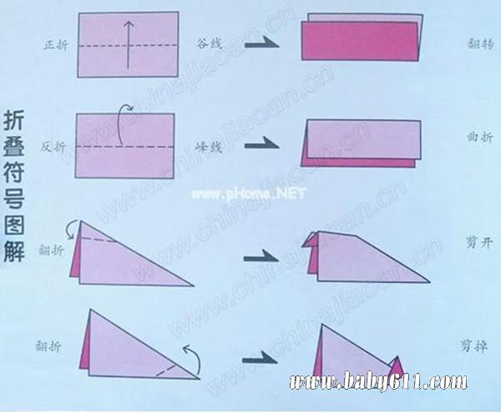  （二） 教师指导学生边看图边示范。  1、学生在教师的指导下学习正折、反折和翻折。  2、利用刚才学会的正折、反折和翻折学习折叠鸭子。教师指导学生边看示意图边折鸭子，教师个别指导。  附鸭子折叠示意图：  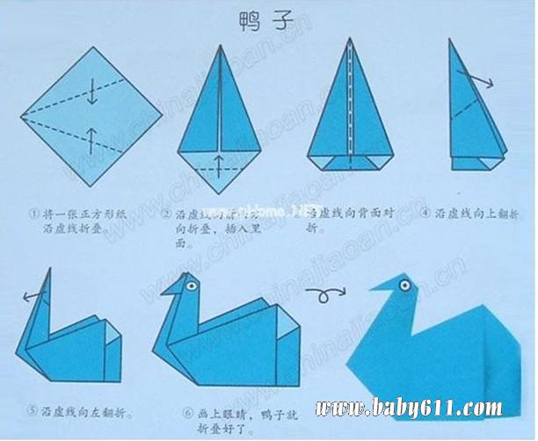  三、学生实践  1.教师巡视并指导  2.欣赏小结：展示并评价学生作品

校本课程讲义
课题 | 折知了
教学  目标 | 1、继续巩固对折叠符号的认识，学生能看懂折叠符号并会使用。  2、学生能看着示意图学折《知了》。
教  学  要  点 | （一）出示《折叠符号示意图解》。学生边看边折一折。  附《折叠符号示意图解》：  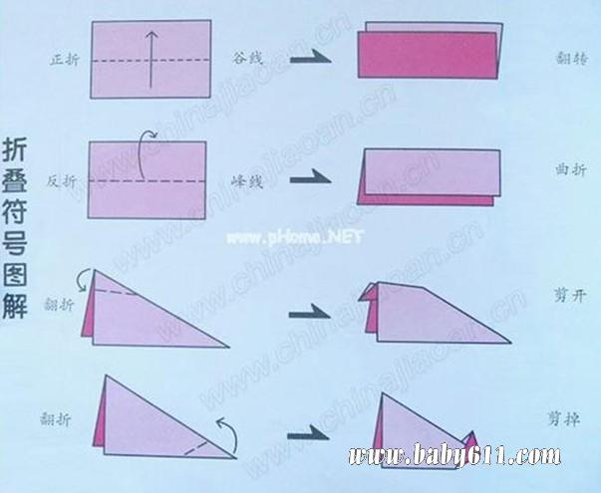  （二）教师指导学生看示意图学折《知了》。  附示意图：  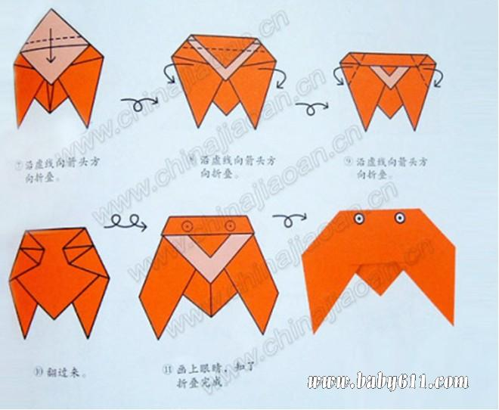  （三）作品展示与交流。

校本课程讲义
课题 | 折蝴蝶
教学  目标 | 1、初步了解对称的概念，知道蝴蝶是对称图形  2、学会用正反的折纸方法折出蝴蝶  3、激发学生对折纸活动的兴趣，喜欢折纸游戏
教  学  要  点 | (一)欣赏蝴蝶歌曲  师：小朋友们，首先请你们欣赏一首歌曲《花蝴蝶与蝴蝶花》，欣赏完了你们要回答老师的问题哦！  （二）简述蝴蝶特征  （1）你们在歌曲中看到了什么？  （2）今天呀老师也带来了几只蝴蝶，你们看看，谁能讲一下蝴蝶长什么样子呢？（幻灯片播放蝴蝶图片）  蝴蝶有几只翅膀？几只触角？他的左右翅膀是怎么样的？  小结：蝴蝶是种很美丽的小昆虫，它的翅膀和身体是左右对称的，也就是说左右是一样的，比如说园就是左右对称的图形。  （三）创设花园情景  （1）小朋友，你知道现在是什么季节吗？哦，虽然天气有点冷可花园的草地上好多花仍开的很漂亮，小朋友想不想去看看啊。那让我们赶紧来看看吧！（出示花园背景图）  2、看，花园的花开的多漂亮啊，可是，老是觉得这美丽的花园少了些东西,你们看看可以增加些什么呀？  （蜜蜂：噢，蜜蜂采蜜对不对，这不，说到蜜蜂，蜜蜂小弟弟就飞来了；蝴蝶：蝴蝶姑娘也来了）  师：看看蝴蝶姑娘还少了些什么呀？（飞出纸工蝴蝶并粘在背景图上）  （哦，两只触角，少了它呀，蝴蝶姑娘也不完整了，老师就用记号笔帮她画上触角，小朋友自己贴的时候可别忘了哦！）  四、手工制作蝴蝶  1、看，蝴蝶漂不漂亮啊，那你们想不想让更多美丽的蝴蝶来花丛中跳舞啊？好，看好，老师就教小朋友怎么把一张正方形的纸变成一只美丽的蝴蝶，就像我们之前折小扇子一样的方法：正反折成小长方形，再用桌子上的透明胶帮她绑上一条白色的腰带，记住要系在中间，不然蝴蝶的翅膀就变的一只大一只小了。（老师示范折纸蝴蝶并介绍其材料）  2、我请小朋友用你手中的正方形纸变成美丽的小蝴蝶，好不好？（四个小朋友一组，完成纸蝴蝶的操作）  3、师：飞出你们的纸蝴蝶来，让我看看那只蝴蝶最好看。  4、蝴蝶做好了，它们就要飞到花丛中去跳舞了，小朋友们，你们把蝴蝶送到花丛中好不好？（让孩子把蝴蝶粘在背景图上并画上触角）  五、小结  看，现在花园多美丽呀，有美丽的花，有美丽的蝴蝶姑娘在跳舞，她们心里可开心了，直称赞小朋友的手真灵巧，把她们打扮的漂漂亮亮的，她们非常感激小朋友，你们喜欢她们吗？

校本课程讲义
课题 | 折彩鱼飞镖
教学  目标 | 1、进一步学习撕、折的技能。  2、训练手指的灵活性。  3、在老师的引导下学习有序整理用具。
教  学  要  点 | （一）好玩的飞镖。  1、出示范例作品：小朋友你们看这是什么呀?(鱼)这个鱼还会飞呢。  2、教师玩弄飞镖。  3、你们想不想也来做一个这个会飞的鱼呀?  （二）引导学习制作彩鱼飞镖的方法。  1、出示操作材料：今天杨老师就来教小朋友来做这个会飞的鱼，小朋友可要看仔细哦!  2、教师示范讲解《彩鱼飞镖》的制作方法。  (1)教师一边示范制作一边讲解：  1、沿切线撕下彩色大鱼。  2、按虚线对折，再按点划线向外折。  3、用回形针将大鱼的尾部固定好。  （三）交待要求，学生操作，教师巡回指导。  1、提出要求：要求学生先想想应该怎么做，再动手制作;桌子地面都要理干净;碰到问题可以问老师也可以问小朋友。  2、学生操作，教师对能力较弱的孩子进行指导，请能力强的孩子帮助别的孩子(语言及动作)，提醒保持干净。  3、教师提醒学生注意浆糊不能涂的太多，要不然作品会不整洁、美观。在制作的时候每一步我都要慢一点，帮助能力弱的学生完成作品。  （四）结束活动。  1、小结学生制作情况，引导学生相互欣赏作品。  2、表扬做的好的学生。

校本课程讲义
课题 | 折马
教学  目标 | 1、引导学生看图示，用正方形纸折、剪的方法制作马。  2、培养学生的耐心做事的良好习惯。
教  学  要  点 | （一）图示马的图片，引起兴趣。  教师：（出示马的图片）小朋友，你们看，这是什么？你们知道那生活在什么地方吗？马喜欢吃什么吗？你们坐过马吗？  今天老师带来了一匹不一样的马。小朋友你们看，这匹马是老师用指着出来的，你们想知道这匹马是怎么折出来的吗？  （二）教师示范折马。  1、现在老师教你们怎么样折吗？我们先来看折纸图示，小朋友你们能看出怎么样折吗？你能看懂哪个步骤呢？  2、教师讲解示范。  （1）首先我们要将正方形纸张对边折，变成长方形。我们再把长方形对角折一下，再打开  （2）然后我们再把它折成双三角形。一个往外折一个往里折。对到中线来，轻轻压平。  （3）我们那周放在中间变成了菱形，用剪刀把双三角形的中间对半剪开。  （4）将双三角形的四个角分别向四个斜下方拉开。  （5）将上面的两个角分别折出马的头和尾巴。  3、小朋友你们看，你们知道怎么样折马了吗？现在老师再示范折马，请小朋友仔细看。  4、教师再次示范折马。  (三)学生操作。  1、分发纸张和剪刀。  小朋友你们想来折马吗？现在老师给小朋友分发剪刀和纸张，小朋友拿到剪刀后，不能拿来玩，在使用剪刀的时候要注意安全。  2、学生折纸，教师巡回指导。  请小朋友按照图示的方法来折马，在用剪刀剪的时候要注意不能剪的太下了。折马的头和马尾巴的时候，马的头应比尾巴折得更短。帮助能力差的学生完成作业。  (四)评价学生作品。  我们一起来看一看、比一比谁的马折得最漂亮。

校本课程讲义
课题 | 折小猫头
教学  目标 | 1.学习运用对角折的方法折双三角，并在此基础上折出小猫头。  2.学会看图示折纸，并添画眼睛、嘴巴、胡须等。  3.能仔细观察，喜欢参加折纸活动。
教  学  要  点 | （一）引导学生观察主题墙，导入活动。  师：小朋友们，瞧我们的主题墙，上面有什么呀？（11只猫做苦工的地图）  我们今天就来折小猫，折好后带着他们去旅行，好吗？  （二）引导学生观察小猫的图示，在折双三角的基础上学折小猫。  1.学生看图示尝试折纸，教师观察。  师：老师带来了小猫的图示，小朋友们试着看图示自己动手折一折，能完成多少是多少！  巩固复习对角折的方法，折出双三角。  （将正方形纸对角折，一个角和对面的角对齐，要边对边、角对角折，对好之后用手轻轻地将折痕抹平，再一角向前折，一角向后折，拉开并压折两角，双三角完成。）  2.共同讨论遇到的困难，探索小猫头的折法。  师：小朋友们在折时有没有遇到困难啊？哪一步不会？  教师详细解决小朋友遇到的困难。  双三角折成后的步骤：接着再两角向前、两角向后想三角形垂直线对齐；开口朝上，将正方形两条边向前，两条边向后折去，最后将折好的吹鼓起来，小猫头就完成了。  3.小朋友们继续完成自己的作品  教师指导，帮助理解力差的学生。  4.添画  师：小猫头折好了，大家看看上面还缺些什么？  教师用笔为小猫头画上眼睛、鼻子、嘴巴、胡须等。  （三）展示学生作品，引导学生互相欣赏评价。  师：现在我们一起送小猫们去旅行吧！  请学生一起欣赏大家的作品，并选择个别小猫头进行简单的点评。（从折法、五官等方面入手）

校本课程讲义
课题 | 折啄木鸟
教学  目标 | 1．通过看图折纸和讨论的方法，掌握啄木鸟的基本折法。  2．用添、画的方法为所折的啄木鸟画上眼睛。
教  学  要  点 | 教学准备：  折啄木鸟的步骤图、手工纸、记号笔、教师范例。  教学过程：  （一）了解啄木鸟的基本制作过程和方法：  1．出示教师的作品，共同欣赏。  2．分析制作步骤。  （二）共同分析、探讨的基啄木鸟本折法。  出示折叠啄木鸟步骤图，师生共同分析步骤图，对学生不懂的几个环节进行重点演示。  （三）学生制作。  在学生制作的过程中教师要注意个别指导并给与适当的帮助，鼓励学生独立完成作品。  （四）作品展示，共同欣赏。

校本课程讲义
课题 | 折深海鱼
教学  目标 | 1.培养学生爱护大自然的情感和对深海鱼的认识。  2.通过制作，让学生感知自创绘画的快乐，进一步提高手工制作能力。  3.让学生体会同伴之间合作可以带来更大的快乐。
教  学  要  点 | （一）导入  1.带领学生双手合掌形做小鱼游水的动作，随着播放的音乐唱着“我是一只快乐的小鱼。。。”排队进入教室，请学生依次入座。学生觉察到黑板上的图画，引导学生说出看到的景象和图画上的生物。  2.提问“海洋图画上好像少了些什么？”引导学生说出答案并出示深海鱼的折纸样品，将其贴在海洋图画上。“海洋里的这条鱼快不快乐?有没有同伴和它一起做游戏？”启发学生的探索思维;“我们来做些鱼和它一起做游戏吧！”引导学生动手创作。  （二）示范制作深海鱼过程三步骤：  1.把正方形折纸斜对角对折打开，然后以折纸的中间为顶点，折纸正对角对折成双重三角（鱼身）。  2.把一边的两个小三角以起向内中心对折合拢（鱼尾巴）。  3.把另一边的三角形尖点的部分画上眼睛，（鱼身）绘画上鱼鳞。  在制作过程中给予学生适时的肯定和鼓励。激发学生喜欢制作手工的兴趣和体会制作过程的乐趣。  （三）小节结束  再次提问学生“鱼在哪里最快乐呢？”启发学生将鱼放到深海洋中去和那只孤单的鱼一起做游戏。音乐再次响起，请学生起排队做“我是只快乐小鱼”游戏，让学生在欢乐中结束课程。

校本课程讲义
课题 | 折荷花
教学  目标 | 1.了解荷花的生长过程，折纸教案：纸荷花  2.运用美工材料制作纸荷花。  3.在折纸中锻炼小肌肉的精确性。
教  学  要  点 | 1 、故事《快乐的夏天》引入、并提问：蟋蟀到荷花池找青蛙，荷花池里还会有什么呢？  2、看课件《赏荷花》教师介绍荷花的生长过程，以及相关的荷叶、茎、藕的介绍。  3、教师边提问：荷叶是什么样子的？荷花的颜色和花瓣开的大小？  4、引导学生讨论： -——荷叶的形状是什么样的？ ——荷叶的大小一样吗？高矮一样吗？ ——春、夏、秋、冬荷叶有什么变化呢？ ——荷叶上面有什么呢？ ——荷花什么时候开放呢？  教师示范制作荷花：  1、折纸荷花的步骤附在后面。  2、对于一些动手能力较弱的学生，可以通过纸粘花来完成这次的制作。 ——用粉红卡纸剪出花瓣。 ——用报纸做花心。 ——用花瓣根部粘贴花心，使其呈现立体感。 ——再把做好的花固定在纸棒上。 学生制作，教师指导、鼓励学生大胆制作。 学生相互欣赏、交流。  说明：  需要选择一个质地较好的纸张，这样就能最好的体现出她的美丽。同时选用的纸要有些任性，因为在后面的第7步的时候，可能会出现纸被撕裂的情况。  步骤  1.首先进行角对折。  2.将4个角折向纸张的中点。  3.继续对新形成的4个角对折向中点。  4.依旧将4个角折向中点。  5.这个时候，将折纸翻过来，再进行一次角向中点的折叠。  6.将四个角小心按照虚线向内折叠。  7.此步骤需要极其缓慢，防止纸被撕裂。将每个角后面的小四方形纸片翻折上来，就会形成花瓣。  8.每个边的背面也有张可以翻过来的纸片，将其翻过来。  9.最后将每个花瓣下面对应的纸片翻到正面。

校本课程讲义
课题 | 折桃子
教学  目标 | 1、继续巩固双三角形折法。  2、利用双三角形折法学折桃子，锻炼学生的动手能力。
教  学  要  点 | 一、复习双三角形折法。  老师提问：上星期我们学习了双三角形的折法，同学们还记得怎么折吗？今天我们就继续学习双三角形折法。  1、教师出示折好的双三角形让学生观察，能后学生自己试着折一折。  2、请一至俩名折好的同学上台讲一讲折法，其余同学跟着再折一折。  二、学折桃子。  1、请同学们拿出带来的桃子仔细观察它们的特征，指名说一说。  2、教师出示折好的桃子，请大家说说像不像？激发他们学习的兴趣。  3、学折桃子。  教师先出示《桃子》折纸示意图，请学生看着示意图跟老师一起学折。教师边讲解边示范。学生完成一个后，要求他们自己再试着折一个，教师只在旁边个别指导有困难的同学。  三、作品展示与交流。  请同学们把自己的作品先在小组里交流，能后每组再推荐一件作品到全班交流。

校本课程讲义
课题 | 折手表
教学  目标 | 1、看图折纸，中间留出一个正方形凸起并两边曲折的方法。  2、压折四角，把三角形压实折痕两边再向中心折出表带。  3、培养动手动脑能力和耐心认真工作的态度。
教  学  要  点 | 一、谜语导入，引起儿童折纸的兴趣。  1、师：小朋友，今天老师给大家带来了一样好东西，猜猜是什么？仔细听：有家兄弟真奇怪，哥哥短，弟弟长，一天到晚转圈圈。它会告诉我们什么时候睡，什么时候起。  2、提问：你在哪些地方见过钟表？那里为什么要有钟表？除了时钟可以看时间，还有手机、手表也能看时间。  3、今天老师带来一块手表，出示范例，我们一起欣赏一下吧！  二、提出问题，引导儿童发现示意图折纸的方法。  1、在折手表之前我们先来看看折纸符号。出示折纸图谱，教师在儿童探索发现的基础上，教儿童认识折线，箭头，曲折线。  ２、按折纸符号儿童自己理解。  三、请小朋友尝试按照折纸步骤。  1、教师按顺序出示示意图，并用简单的语言给与提示。儿童通过自己的观察来完成作品。  2、让儿童看图折纸基本的方法。  ３、重点：第四步，在中间留出一个正方形凸起并两边曲折的方法。  ４、难点：第五步，把三角形压实折痕两边再向中心折出表带。老师可以通过简单的示来辅助儿童理解。  ５、第一遍作品完成之后，老师给与儿童肯定和表扬，并让儿童看着图示再折一块手表。  ６、不会折的儿童仔细看老师是怎么折的？（教师示范，儿童观察）  ７、折好手表后，画出表面时间，装饰表带。  四、展示作品后把手表带在自己的手上。  1、把儿童折好的手表作品展示在手表店里（黑板上），看看谁的手表折的平整、设计的好看。  ２、自己喜欢哪一块手表。  ３、带上自己的手表，看看时间是几点了。

校本课程讲义
课题 | 折领带
教学  目标 | 1．通过观察折纸示意图和教师的示范讲解学习领带的基本折法，并掌握隐蔽的折法。  2．能将作品折得平整美观，提高自己折纸能力。  3．熟悉爸爸的衣饰特点，更主动的关心爸爸。
教  学  要  点 | 一、导入  1．出示范例领带，提问：“小朋友知道这是干什么用的吗?”“家里谁最喜欢用领带啊?”  2．请儿童自由观赏领带，说说领带的颜色及花纹。  3．你的爸爸喜欢什么样的颜色和花纹呢？  4．请小朋友想一想，我们能用什么图案来做领带爸爸会喜欢呢?  5．那今天我们就来为爸爸折一条漂亮的领带吧。  二、学习领带的折法  （一）儿童探索折法  1．老师把领带的折法已经显示在大屏幕上了，请你们看看图谱，你在图谱上看到了什么？那些步骤你能看懂？  2.请儿童来进行示范。  3.儿童自行操作。小朋友们再去试试看，我们来比比谁折得领带最整齐最漂亮，爸爸最喜欢。  4.集体讲解：你在哪里遇到了困难？谁能来帮助他？还有哪些地方你觉得比较难呀？  （二）教师示范  1.出示范例，这是我折好的领带，你想知道我是怎么折叠的吗？一起来看看吧。  2.师看图谱进行讲解。在讲解的时候在次将儿童探索出来的问题进行重点解决。  3.儿童再次尝试独立折叠。并用各种各样的线条装饰好自己的领带。  三、作品展示讲评  1.小朋友们快把自己的领带戴在身上试试看吧。（撕一小段双面胶将领带贴在身上）  2.你觉得谁的领带最漂亮?为什么?  3.教师讲解儿童再折时需要注意的地方。小朋友们快把你的领带放到小柜子里，晚上送给你的爸爸吧。

